**МДОАУ «Детский сад комбинированного вида № 71 «Лучик»**

**Декорации - неотъемлемая часть театрального развития в детском саду.**

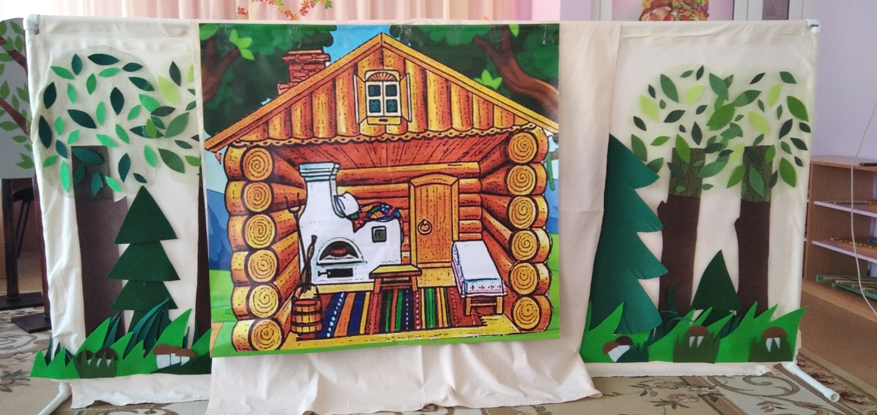

Подготовила воспитатель: I квалификационной категории

Майраслова С.Ю.

г.Орск 2020г.

При постановке детских спектаклей очень хочется, чтобы это действие выглядело со стороны как можно более красочным и эффектным.

Для полноты картины и создания общего впечатления тут не обойтись без декораций. Они послужат подходящим фоном и придадут завершённость общему пространству произведения. Когда на сцене создана необходимая атмосфера, актёрам легче перевоплотиться в своего героя, передать эмоции и вовлечь в свою игру зрителя.

Без декораций зрителям трудно определить место, где происходит действие, все события оказываются как бы вырванными из реальности, и весь спектакль выглядит так, как будто сделан на скорую руку. С другой стороны даже простенькая сценка, разыгранная в красивых декорациях, смотрится выигрышно и производит гораздо более сильное впечатление.

Объяснить дошкольнику, что такое декорация, можно так: "Это всё, что находится на сцене (не считая актёров) и показывает место, где происходит действие спектакля".

Декорация должна вызывать у детей положительные эмоции , способствовать пониманию содержания спектакля, дополнять его.

Декорация должна быть яркой, эстетичной, условно пропорциональной между собой (например – дерево и куст, стол и стул), а также по отношению к куклам (кукла и кровать, или кукла и дом). Не должно быть лишней, не задействованной в спектакле декорации: есть на небе солнышко, пусть кто-то из персонажей обратит на него внимание «Как тепло сегодня, как ярко светит солнышко…», если есть грибочки на сцене, нужно чтобы кто-то из персонажей собрал их.

Декорации в театре могут быть представлены:

* небольшими фрагментами, которые создают нужную атмосферу;
* масштабными композициями, дарящими ощущение реальности происходящего на сцене;
* световыми эффектами, создаваемыми с помощью прожекторов и подобного оборудования.

Продуманные композиции могут состоять из разных деталей и элементов, что в целом дарит возможность создать ту картину, которая нужна для полноценного восприятия действа, передаваемого актерами.

Важен этап подготовки декораций. Процесс создания декораций с привлечением детей очень интересен, познавателен для них, так же он способствует развитию речи и развитию воображения.

Для декораций мы используем многофункциональные ширмы-передвижки. Многие из этих декораций – «многоразовые» - могут послужить не на одном мероприятии, а использоваться и в других видах деятельности*.* Основу ширмы мы изготовили из полипропиленовых труб. Соединяются трубы между собой с помощью пластикового уголка. Размер секций зависит от фантазии педагога. Секции между собой соединяются специальными двойными крепежами, что позволяет без труда сложить и разложить ширму. Весь материал достаточно прочный, доступный и сравнительно не дорогой. Ткань на каркасе удерживается с помощью липучки. Мы предусмотрели дополнительное полотно, с помощью которого можно бытро изменить место действия героев сказки. Оно также крепится с помощью липучки, пришитой к внутренней стороне основного полотна. Все декорации съёмные. Крепятся к полотну с помощью липучки.

Театральные декорации к сказкам и другим спектаклям можно оформить необычно. Для этих целей сейчас используют печать на бумаге или ткани, создание баннеров и другой полиграфической продукции. Так, например, для сказки «Заюшкина избушка» мы использовали банерную ткань с печатью. В специальный карман, склеенный в верхней части изнаночной стороны банерной ткани мы вставили съёмную пластиковую трубу. Для того, чтобы быстро поменять героев достаточно просто вставить трубу с баннером в держатель – клипсу, прикрученную к верхней части ширмы.

Декорация должна создавать образ того места и времени, к которым относится действие в спектакле. Композиция театральных декораций, их цветовое решение и другие характеристики зависят от многих факторов, но в любом случае без определенного реквизита картина будет неполной.

Так для сказки «Гуси-Лебеди» мы изготовили деревья и печку. Этот реквизит пригодится для любого спектакля. Стволы деревьев сделаны из пластиковых труб, кроны из ДВП. Для изготовления печки мы использовали картонные коробки и обои с имитацией кирпичной кладки.

Театр теней по-прежнему привлекает внимание. И это — в век телевидения и компьютеров! Картонные декорации развивают воображение детей, ведь в силуэте ребенок будет пытаться угадать бабушку, собачку, облако, дерево, избушку.

Реквизит, который требуется для этого театра: источник света (например, налобный фонарик, настольная лампа, фильмоскоп), ширма с белым экраном, куклы-силуэты на палочках.

Для организации этого вида театра мы смастерили макет телевизора. Экран сделали из оргстекла (это безопасный и экологически чистый термопластический полимерный материал). В качестве источника света выступают обычные налобные фонарики, в качестве декораций предметы- силуэты из черного картона.

Таким образом, роль театральных декораций нельзя недооценивать. Декорации важны для успеха спектакля. Они придают особый шарм и являются незаменимым атрибутом любой постановки, а также способствуют раскрытию содержания спектакля.